**Internet**

**GSM/GPRS**

* Coordonnées GPS
* Niveau d’essence
* Vitesse
* Niveau d’essence
* …



**Base de données Odoo**



**Base de données**



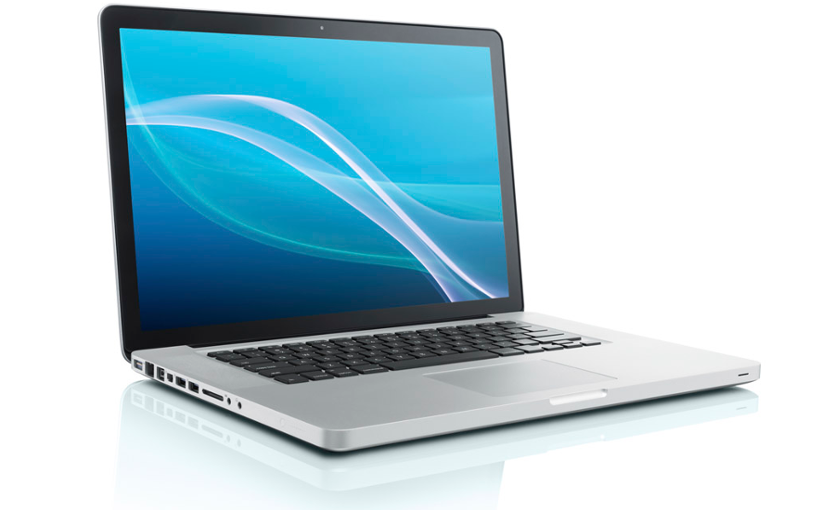





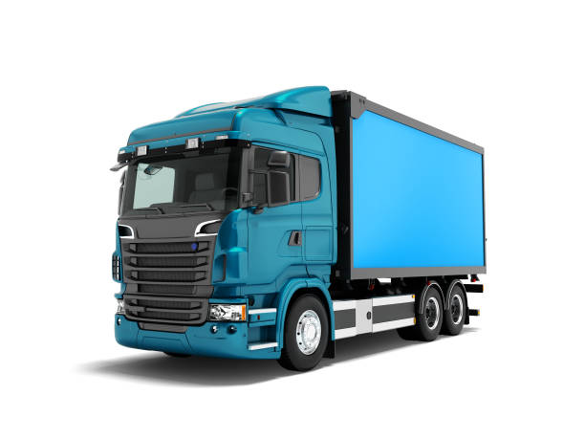



**Serveur Odoo**



**Serveur de gestion de flotte**